天津市2017届九年级全册物理同步练习：《第十七章 欧姆定律》阶段性检测题（附答案，新人教版）

班级________________姓名__________________成绩________________
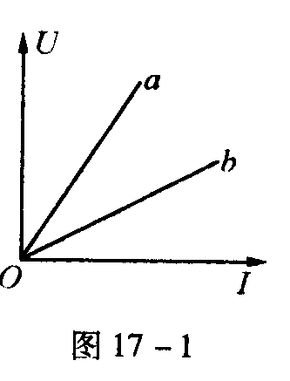
一、单项选择题（本大题共10小题，每小题3分，共30分）
1. 某同学在探究“电阻上的电流跟两端电压的关系”时，
发现通过电阻a、b的电流随电压变化情况如图17-1所示，
则下列结论与图像相符的是（ ）。
A.电阻一定时，电流随着电压的增大而减小
B.电压相同时，阻值大的电阻通过的电流大
C.电流相同时，阻值小的电阻两端的电压大
D.两电阻阻值的关系是R_{a}>R_{b}
2. 某同学在探究“电阻上的电流跟两端电压的关系”时，利用图17-2 所示电路，在a、b两点间分别接入定值电阻R₁、R₂，通过调节滑动变阻器测得了多组数据，并根据数据绘制了两个电阻的U-I关系图象，如图17-3所示。若将R₁、R₂组成并联电路，当通过R₁的电流为1A时，通过R₂的电流为（ ）。
A. 0.5A B.1A C.2A D.3A
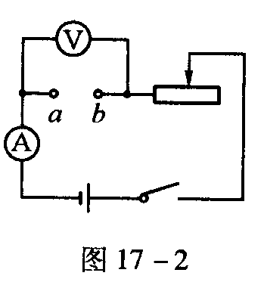
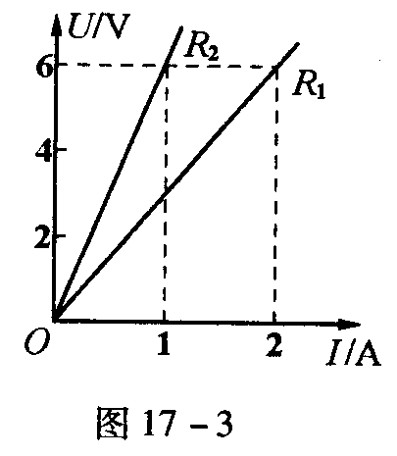
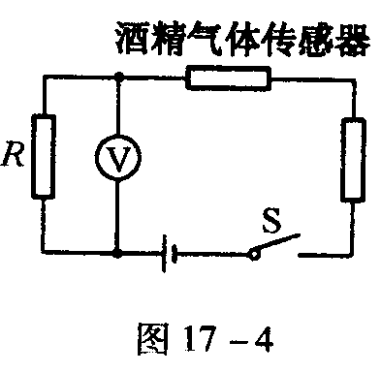

3. 酒精测试仪可检验驾驶员是否酒后驾车，如图17-4是它的原理图。酒精气体传感器的电阻与酒精气体浓度成反比，如果测试到的酒精气体浓度越大，那么（ ）。
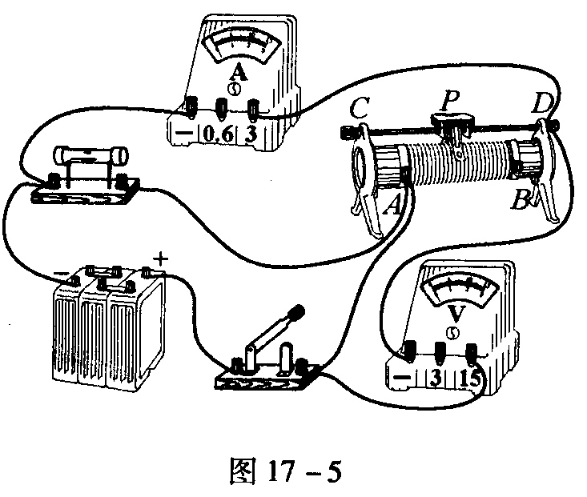
A.传感器的电阻越大 B.通过传感器的电流越小
C.传感器两端的电压越大 D.电压表的示数越大
4. 在图17-5所示的电路中，电源电压保持不变。
闭合开关后，当滑动变阻器的滑片P由中点向右移
动时，下列说法正确的是（ ）。
A.电压表示数与电流表示数的比值减小
B.电压表示数与电流表示数的比值不变
C.电流表的示数减小，电压表的示数不变
D.电流表的示数减小，电压表的示数增大
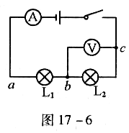
5. 如图17-6是某同学做实验时的电路图，
闭合开关S后，发现灯泡L_{1、}L₂均不亮，电流
表示数为零，电压表示数等于电源电压，则该
电路中的故障是（ ）。
A.电源正极与a之间断路
B.a、L_{1、}b之间断路
C. b、L_{2、}c之间断路
D.c与电源负极之间断路
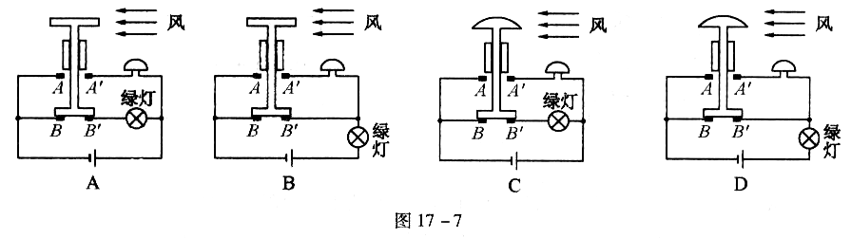
6. 某风力报警器的风力探头通过中心滑竿可带动下端的金属片上下移动。当风速较小时，仅绿灯亮，电铃不响；当风速增大到一定程度后，绿灯不亮，电铃响发出警报。如图17-7所示。下列四幅风力报警器的原理图符合要求的是（ ）。

7. 在图17-8所示的电路中,电源电压保持不变,当开关S由断开到闭合,电流表两次示数之比是1:5,由此可见，电阻R₁与R₂之比是（ ）。
A. 5:1 B.1:5 C.1:4 D.4:1
8. 在“组成串联电路”的学生实验中，当开关S闭合时，L_{1、}L₂灯均不亮，某同学用一根导线去检查电路故障，他将导线先并联在L₁两端时发现L₂灯亮L₁灯不亮，然后并联在L₂两端时发现两灯均不亮，由此可以判断（ ）。
A. 灯L₁短路 B.灯L₁断路 C.灯L₂短路 D.灯L₂断路
9. 某同学对图17-9所示的电路进行了以下分析判断，其中正确的是（ ）。
A.S_{1、}S₂都闭合时，三只灯泡均发光，是并联
B. S_{1、}S₂都断开时，三只灯泡均发光，是串联
C.S_{1、}S₂都断开时，电流表A₂的示数等于电流表A₁的示数
D.S_{1、}S₂都闭合时，电流表A₂测量的是通过灯L₂的电流
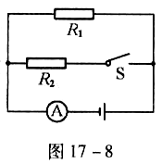
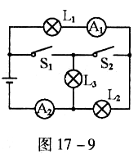
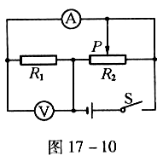

10. 在图17-10所示的电路中，电源电压不变。闭合开关后，滑动变阻器的滑片P向右端滑动时，下列说法正确的是（ ）。
A.电流表示数减小,电压表示数不变 B.电流表示数不变,电压表示数不变
C.电流表示数增大，电压表示数减小 D.电流表示数减小，电压表示数增大
二、多项选择题（本大题共3小题，每小题3分，共9分）
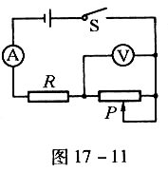
11. 如图17-11所示，电源电压为12V且保持不变。当滑动变阻器的滑片P位于最右端时，电压表的示数为4V，电流表的示数为1A，当滑片P位于变阻器中间时，关于两表的示数，下列判断正确的是（ ）。
A.电压表的示数为4V
B.电压表的示数为2.4V
C.电流表的示数为1.2A
D.电流表的示数为2A

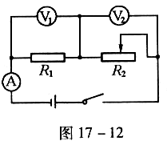
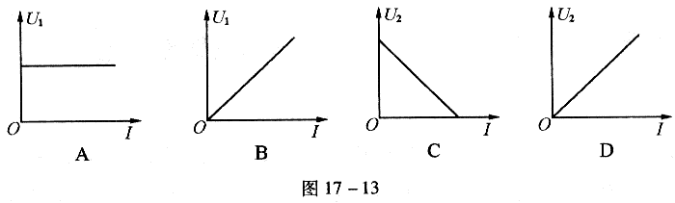
12. 如图17-12所示，R₁为定值电阻，R₂为滑动变阻器，电源电压恒定，闭合开关S，调节滑动变阻器滑片，R₁、R₂两端的电压U₁、U₂与电流I的变化关系图象如图17-13所示，其中正确的是（ ）。

13. 图17-14所示电路中，电源电压U恒定，定值电阻R₀两端的电压为U₀，当滑动变阻器滑片P向右移动时，其连入电路中的R_{p}↑,电路中电流I↓(↑表示变大, ↓表示变小)。下列有关电压表示数U_{p}变化情况的推理过程正确的是（ ）。
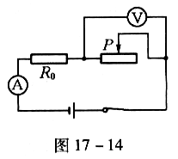
A. 由U_{p}=IR_{p}$\vec{{因R}_{P}↑}$U_{p}↑
B. 由U_{p}=U-IR₀$\vec{因I↓}$U_{p}↑
C. 由$\frac{U_{p}}{U_{0}}$=$\frac{R_{p}}{R_{0}}$$→$U_{p}=$\frac{R_{p}}{R_{0}}$U₀$\vec{{因R}_{P}↑}$ U₀ ↑
D.由$\begin{aligned}\left\{{U=U_{0}+U_{P}}^{\frac{U_{P}}{U_{0}}=\frac{R_{P}}{R_{0}}}→U_{P}\right. \\ \end{aligned}$= $\frac{U}{1+\frac{R_{0}}{R_{P}}}\vec{{因R}_{P}↑}U_{P}↑$
三、填空题（本大题共6小题，每小题4分，共24分）
14. 把电阻R₁和R₂并联在电源上，闭合开关后，通过R₁的电流为0.3A，干路的总电流为0.5A，若R₁的阻值为10Ω，则R₂的阻值为________Ω。
15. 定值电阻R₁和R₂串联后，接在电压可调的电源两端，电路中的电流I随电源电压U变化关系的图像如图17-15所示。已知R₁=2Ω，则R₂=__________Ω。
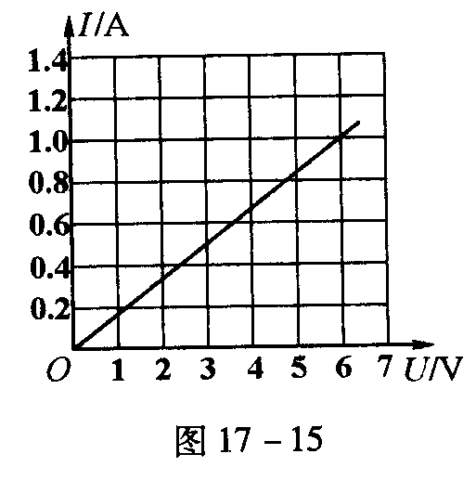
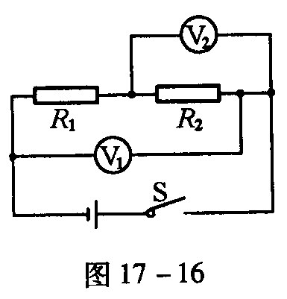

16. 如图17-16所示的电路，R₁=5Ω，R₂=10Ω，开关S闭合后，电压表V₁的示数为3V，则电压表V₂的示数为________V。
17. 图17-17所示，是小宝同学做探究实验时的电路图，电路中的两只相同的电压表选用了不同的量程，测量时，两只电压表的指针恰好指在同一位置处，电压表V₁和V₂的示数之比是__________；电阻R₁和R₂之比是_____________。

18. 如图17-18所示，闭合开关S后，两灯都发光，两电表的指针都有偏转。已知电源电压为8V，灯L₁的电阻为16Ω，灯L₂的电阻为12Ω，则甲电表的示数为___________，乙电表的示数为______________。
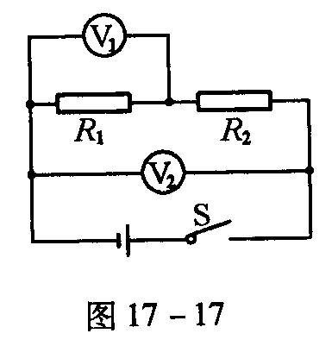
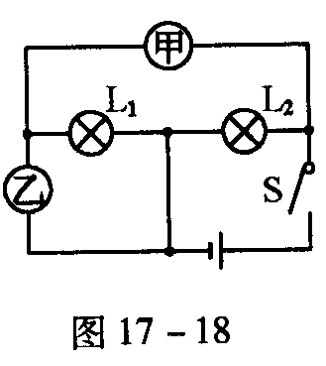
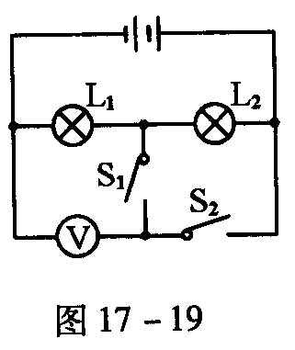

19. 如图17-19 所示的电路中，电源电压保持不变，当开关S₁、S₂都闭合时，电压表示数为4.5V；当开关S₁闭合S₂断开时，电压表示数为3V；那么当开关S₁、S₂都断开时，灯L₁两端的电压__________V，灯L₂两端的电压为___________V。
四、综合题（本大题共6小题，共37分）
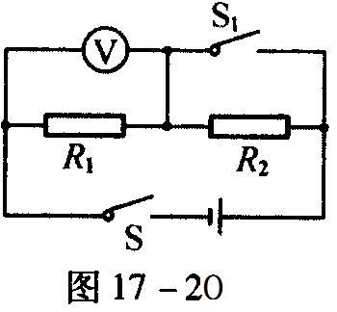
20.（6分）小红用如图17-20所示电路测量未知电阻R₂的阻值。实验时，闭合S、S₁，电压表的示数是12V；闭合S、断开S₁，电压表的示数是8V。已知电阻R₁为40Ω，电源电压保持不变，求被测电阻R₂的阻值。

21.（6分）如图17-21电路中，R为定值电阻。闭合开关S后，当滑片P在某两点之间滑动时，电流表示数变化范围是0.5A～1.5A，电压表示数变化范围是3V～6V。求（1）变阻器连入电路中的阻值变化范围；（2）电源电压和电阻R的阻值。
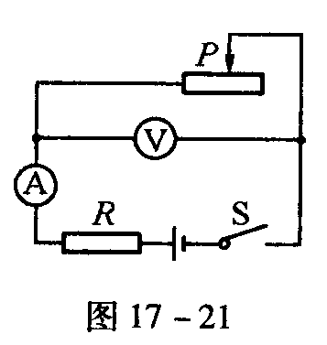

22. （6分）铅笔芯的主要成分是石墨，软硬程度不同的铅笔其用途是不同的，例如作画用6B软铅笔、写字用软硬适中的HB铅笔、制图用6H硬铅笔。铅笔芯是导体，那么铅笔芯的电阻大小与其硬度有何关系呢？请你设计一个实验方案对这个问题进行探究。要求：（1）写出你所选用的试验器材；（2）写出主要实验步骤及所要测量的物理量（用字母表示）；（3）根据测得的物理量，分析说明铅笔芯的电阻大小与软硬度的关系。

23.（6分）在物理实验中常用到等效替代法。例如将一个7Ω的电阻替换某支电路中2Ω和5Ω串联的电阻，在其他条件不变的情况下，该支路中电流不变，说明一个7Ω的电阻与阻值为2Ω和5Ω串联的电阻对电流的阻碍作用是等效的，所以可以用7Ω的电阻替代2Ω和5Ω串联的电阻。利用如图17-22所示电路测量未知电阻的实验中，用的就是等效替代法。其中R_{x}是待测电阻（阻值大约几百欧），R是滑动变阻器，R₀是电阻箱（它的最大阻值大于R_{x}）。
（1）请你根据实验电路图，完成下列填空：
① 按电路图连好电路，并将电阻箱R₀的阻值调至最大；
② 闭合开关S₁前，滑片P置于________（选填“ａ”或“ｂ”）端
③ 闭合开关S₁;
④ 闭合开关________，调节滑片P，使电流表指针指在适当的位置，记下此时电流表的示数I;
⑤ 先断开开关_______，再闭合开关______，保持______ 的电阻不变 ，调节________，使电流表的示数仍为I。
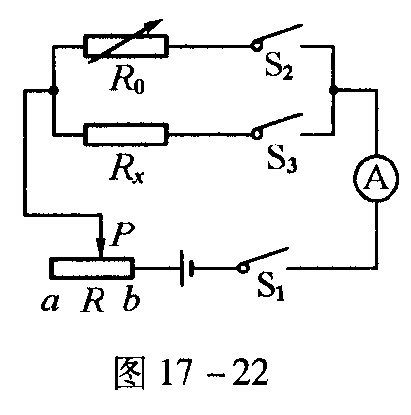
（2）在此实验中，若将电流表改用电压表，其他器材不变，请你在下面的虚线框内画出用等效替代法测量R_{X}电阻的实验电路图。（要求所设计的电路在连接好后，只能通过开关改变电路连接情况。）

24.（6分）小明利用图17-23甲所示的电路做“探究通过导体的电流与导体电阻的关系”的实验。他使用的器材有：两节干电池，阻值为5Ω（R₁）、10Ω（R₂）、20Ω（R₃）的定值电阻、“15Ω 1A”的滑动变阻器、电流表、电压表和开关各一只，导线若干。
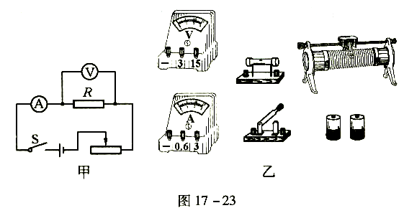

⑴ 根据图17-23甲所示的电路，用笔画线代替导线，将图乙中的实物连成实验电路。
⑵ 电路中滑动变阻器的主要作用是________________________。
⑶ 正确连接好电路后，小明首先将R₁接入电路，移动滑动变阻器滑片使R₁两端的电压为1.5V，读出电流表的示数。
① 小明将用R₂替换R₁接入电路，接下来他应该进行的操作是_____________
____________________________，读出电流表的示数。
② 小明用R₃替换R₂接入电路进行实验，发现无论怎样移动滑动变阻器，R₃两端的电压始终无法达到1.5V。经检查，电路连接无误，各元件均完好。请你帮他找出一种可能的原因________________________________________________________________________。
③ 在不改变电路和器材的前提下,针对②中的问题,怎样改进该实验,请写出你的办法:
______________________________________________________________。
25.(7分)九年级(3)班的同学们准备测量电阻R_{x}的阻值(其阻值约为300Ω) ,老师提供的器材有: 两节干电池(电压未知,约为3V且保持不变)、一个电流表、一个电压表、一个滑动变阻器（“100Ω 2A”）、一只开关、若干导线。
⑴ 沈仔细同学设计的实验电路如图17-24所示，并要用此电路测量待测电阻R_{x}的阻值，你认为这个方法是否可行？简述你的观点。
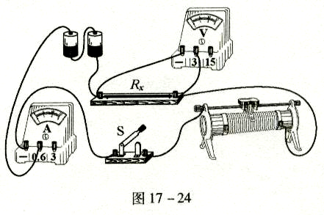

⑵ 如果你认为上述方法可行，请你：①画出电路图；②写出主要实验步骤；③推导出R_{x}的表达式（用已知量和测得量表示）。
如果你认为上述方法不可行，请你利用题中已有的器材设计出一种可行的实验方案（在你设计的方案中不能拆卸元件）。要求：①画出电路图；②写出主要实验步骤；③推导出R_{x}的表达式（用已知量和测得量表示）。

参考答案：
1.D【提示】通过导体的电流与导体两端的电压成正比,跟导体电阻成反比.
2.A【提示】通过图像计算出R₁=3Ω，R₂=6Ω，当R₁、R₂并联时，通过他们的电流之比就等于电阻的反比，因此通过R₂的电流为0.5A。
3.D【提示】酒精气体传感器的电阻与酒精气体的浓度成反比，酒精气体浓度越大，传感器的电阻就越小，电路中的总阻值就越小，电源电压不变，电路中的电流越大，定值电阻两端的电压也就越大。
4.C【提示】由实物连接图可知滑动变阻器与电阻并联，电流表测量通过滑动变阻器电流，电压表测量电源电压，当滑动变阻器的滑片P由中点向右移动，接入电路中的电阻变大，电压不变，电流变小。
5.C【提示】电流表示数为零，说明电路中有断路，电压表示数等于电源电压，说明电压表并联部分有断路，使得电压表串联在电路中。
6.C【提示】本题是流体压强与电学组合习题,要想开关移动,风力探头上表面比下表面路程要长。当风速较小时下面支路接通，绿灯亮；当风速增大到一定程度后，风力探头向上移动，上面支路接通，电铃响发出警报。
7.D【提示】在并联电阻中，电流之比等于电阻的反比。
8.B【提示】导线并联在灯L₁两端时，将L₁短路，此时L₂灯亮，电路正常，说明原来L₁处有断路。
9.C【提示】识别电路，S₁、S₂都闭合时，L₁短路，L₂和L₃并联；S₁、S₂都断开时，L₁和L₂串联，L₃未接入电路。
10.B【提示】识别电路，R₁与R₂左侧电阻丝并联，电流表测量通过R₁电流，电压表测量电源电压，当滑动变阻器的滑片P向右端滑动时，接入电路中电阻变大，但不影响R₁支路，因此电流表和电压表示数都不变。
11.BC【提示】等效电路图如图答17-1 甲所示，电源电压为12V，电压表示数为4V，电流表示数为1A，因此定值电阻两端电压为8V，根据欧姆定律计算出R的阻值为8Ω，滑动变阻器的阻值为4Ω；当滑片P位于变阻器中间时，等效电路图如图答17-1所示，定值电阻为8Ω，滑动变阻器接入电路中的阻值为2Ω，此时电流中的电流为1.2A，电压表示数为2.4V。
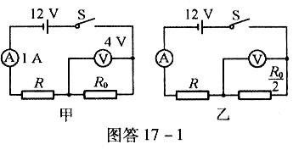

12.BC【提示】根据$\frac{U_{1}}{I_{1}}$=R₁,定值电阻R₁阻值不变,因此I₁与U₁成正比,所以选B;又因为U₁+U₂=U_{总},电源电压不变,U₁越大U₂ 越小,所以选C。
13.BD【提示】A选项中根据U_{p}=IR_{p}，因为I和R_{p}都发生变化，因此不能确定U_{p}变化情况，C选项中根据U_{p}=$\frac{R_{P}}{R}$U₀，因为U₀和R_{p}都发生变化，因此也不能确定U_{p}变化情况。
14. 15【提示】在并联电路中，各支路两端电压相等，干路电流等于各支路电流之和。
15. 4【提示】通过图像中取点计算出，串联的总电阻为6Ω，所以R₂阻值为4Ω。
16. 2【提示】识别电路，电阻R₁和R₂串联，电压表V₁测量电源电压，电压表V₂测量R₂两端电压。
17. 1：5 1：4【提示】两只电压表的指针恰好指在同一位置处，由于电压大小不同，因此选用的是不同量程，电压表大量程是小量程的5倍。
18. 0.5A 8V【提示】闭合开关S后，两灯都发亮，因此甲表一定是电流表，乙表一定是电压表。识别电路中L₁和L₂串联，电流表测量通过L₁电流，电压表测量电源电压。
19. 3 1.5【提示】当开关S₁、S₂都闭合时，灯L₂短路，只有灯L₁接入电路，电压表测量电源电压,为4.5V,当开关S₁闭合S₂断开时,灯L₁和L₂串联,电压表测量灯L₁两端电压,为3V,因此灯L₂两端电压为1.5V,当开关S₁、S₂都断开时，灯L₁和灯L₂依然是串联关系。
20. 20Ω【解析】闭合S、S₁时，电压表测量的是总电压，可得电源电压U=12V;闭合S断开S₁时，电阻R₁和R₂串联，可得：
I₂=I₁=$\frac{U_{1}}{R_{1}}$=$\frac{8}{\text{40}}$=0.2（A） U₂=U-U₁=12-8=4(V) R=$\frac{U_{2}}{I_{2}}$=$\frac{4}{0\text{.}2}$=20(Ω)
21. （1）2～12Ω【提示】首先确定电流表和电压表变化范围的对应关系，0.5A对应6V，1.5A对应3V，根据欧姆定律计算出滑动变阻器接入电路中电阻变化范围。
（2）7.5V 3Ω【提示】将滑动变阻器接入不同电阻时等效成定值电阻，画出两个等效电路图，如图答17-2所示，根据两个电路图中电源电压不变列出方程，0.5R+6=1.5R+3。
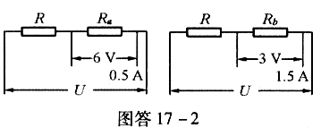

22.（1）长度和横截面积相同的6H、HB、6B铅笔芯，导线若干，开关，电源，电流表。
（2）①用导线将电源开关和电流表，依次与长度和横截面积都相同的软铅笔芯，软硬适中的铅笔芯和硬铅笔芯连接成串联电路。
② 闭合开关，分别读出电流表的示数I₁、I₂、I₃。
（3）若I₁=I₂=I₃，则铅笔芯的电阻大小与软硬度无关。
若I₁﹥I₂﹥I₃，则长度、横截面积都相同时，铅笔芯的硬度越大，电阻越大。
若I₁﹤I₂﹤I₃，则长度、横截面积都相同时，铅笔芯的硬度越大，电阻越小。
23.（1）a S₃ S₃ S₂ 滑动变阻器 电阻箱阻值
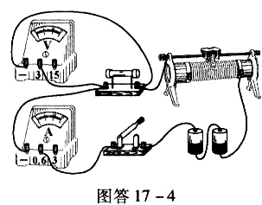
（2）如图答17-3所示。
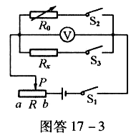

24.（1）如图答17-4所示。
（2）控制电阻两端的电压不变。
（3）① 移动滑动变阻器滑片使R₂两端的电压为1.5V
② 滑动变阻器最大阻值过小（或“控制的定值电阻两端的电压过小”、“电源电压过大”或“定值电阻R₃的阻值过大”等）
③ 保持定值电阻两端的电压为2V不变。
25. 本题分两种情况。
情况一：
（1）不可行，因为按此电路用“伏安法”进行测量，电路中电流太小，电流表不能准确测出电流值。
（2）如图答17-5所示
①按图连接电路，闭合开关，保持滑片P在a端，记下电压表的示数为U₁。
②移动滑片P至b端，记下电压表的示数为U₂。
表达式：
情况二：R_{x}=$\frac{U_{1}}{U_{2}−U_{1}}⋅R_{\text{ab}}$=$\frac{\text{100}U_{1}}{U_{2}−U_{1}}$（Ω）。
（1）可行，因为按此电路进行测量，可不去读电流表示数，只通过电压表示数即能求出R_{x}。
（2）如图答17-6所示，实验步骤和表达式与情况一相同。

